МУНИЦИПАЛЬНОЕ ОБЩЕОБРАЗОВАТЕЛЬНОЕ УЧРЕЖДЕНИЕ
« ГИМНАЗИЯ Г. ВОЛЖСКОГО ВОЛГОГРАДСКОЙ ОБЛАСТИ»

«Бинарный урок»

«Великий мусорный остров»: все дороги ведут к свалке? »

Авторы: Мурашко Наталья Вячеславовна,
учитель немецкого языка

2023
Технологическая карта бинарного урока

«Великий мусорный остров»: все дороги ведут к свалке? »

Ученый предмет | Биология
Учебный предмет | Немецкий язык
Класс | 10 в
Тема урока | «Великий мусорный остров»: все дороги ведут к свалке »
Тип урока | Изучение новых знаний
Цели урока | Образовательная: углубление и расширение знаний и представлений обучающихся о мировых экологических проблемах ( в частности, проблеме мусора и его переработки) Расширение кругозора у учащихся, интеграция знаний из разных областей; формирование у обучающихся убеждения в связности предметов, в целостности мира; в области реалий страны изучаемого языка.  Развивающая: развитие навыков познавательной и исследовательской деятельности учащихся, развитие аналитического и критического мышления.  Воспитательная: воспитывать культуру поведения в окружающем мире, продолжить формирование научного мировоззрения, воспитывать экологическую культуру обучающихся, бережное отношение к окружающей природе: почему важно и нужно сортировать мусор, как его минимизировать, вдохновить учащихся на активную деятельность по решению проблемы отходов в своем городе.
Технология, методы | технология критического мышления, ИКТ, проблемного обучения, технология обучение в сотрудничестве, кейс-стади, обучение в сотрудничестве, здоровьесберегающая технология, наглядные и практические методы, поисковые, метод рефлексии, мозговой штурм, пленум.
Планируемый результат | Предметный:  - Смогут высказывать своё мнение о проблемах окружающей среды на родном и иностранном языке  - Получат знания о способах переработки и вторичном использовании бытовых отходов, познакомятся с правильной сортировкой мусора.  - Смогут понимать на слух речь учителя по ведению урока; связные высказывания учителя, построенные на знакомом материале и содержащие некоторые незнакомые слова; выказывания одноклассников; и вербально или не вербально реагировать на услышанное;  - Смогут узнать и применить в устной и письменной речи лексические единицы по теме «Переработка мусора», воспринимать на слух аутентичный текст, находить нужную информацию, отвечать на вопросы, обсуждать увиденное и услышанное.  - Смогут воспринимать язык как общечеловеческую ценность, обеспечивающую познание, передачу информации, выражение эмоций, отношений и взаимодействия с другими людьми;  - Смогут познакомиться с проблемой переработки мусора в Германии, путях её решения, получить наглядное представление о сортировке мусора в Германии.  - Смогут выполнять познавательные и практические задания на решение экологической ситуации.  Личностный:  1. Формирование сознательного отношения к проблеме отходов на территории нашей страны, города и личному участию в ее решении.  2. Развитие межкультурной компетенции обучающихся,  осознание своих возможностей.  3.Формирование мировоззренческих установок.  4.Умение формулировать собственную точку зрения.  5. Формирование осознанного отношения к учению.  6.Формирование осознанного, уважительного и доброжелательного отношения к другому человеку, его мнению.  7. Формирование общекультурной и этнической идентичности как составляющих гражданской идентичности личности  Метапредметный:  1. Смогут самостоятельно определять цели своего обучения, ставить и формулировать для себя новые задачи в учебе и познавательной деятельности, развивать мотивы и интересы своей познавательной деятельности;  2.Смогут сотрудничать с педагогом и сверстниками при решении учебных проблем.  3.Смогут слушать и вступать в диалог; участвовать в коллективном обсуждении проблемы.  4.Смогут выражать и отстаивать свою точку зрения, принимать другую  5.Смогут выделять, обобщать и фиксировать нужную информацию
Средства обучения | Мультимедийная презентация, раздаточный материал (рабочие листы, карточки) факты по теме
Межпредметные связи | биология, немецкий язык, география, химия
Форма работы на уроке | Групповая, парная, индивидуальная, пленум

Название, содержание и цель этапа урока | Формируемые умения | Деятельность педагога | Деятельность учащихся
Организационный момент мотивация к учебной деятельности.  Содержание:  Приветствие.Проверка подготовленности учащихся к занятию, организация внимания | Регулятивные:  волевая саморегуляция. Личностные: смыслообразование (я должен посмотреть...) Коммуникативные: планирование учебного сотрудничества с учителем и со сверстниками | Приветствие на немецком: "Guten Tag, meine lieben Kinder. Ich freue mich, euch zu sehen.» (Добрый день, рада вас приветствовать)  Учитель немецкого: wer ist das? Ja, Richtig? Natalja Dmitrijewna? Unsere Biologielehrerin. Was bedeutet das?  (кто это? Правильно, Наталья Дмитриевна, наш учитель по биологии, что это значит?)  Ja, das stimmt: heute haben wir eine interdisziplinär Stunde- Biologie und Deutsch. (Да, верно, это значит, сегодня необычный урок, а межпредметный- биология и немецкий)  Sagt, welche Stimmung ihr heute habt.Seht euch die Bilder an und wählt eine passende Variante! (Скажите, а какое настроение у вас? Посмотрите на картинки и определитесь)  Приложение 1 (презентация )  -Danke, super. So, welche Ordnungen der Säugetiere gibt es? (Спасибо, отлично. Итак, скажите, млекопитающих каких отрядов вы только что видели?) Слайд 8  Richtig! Heute arbeiten wir auch in 3 Gruppen: Nagetiere, Primaten und Raubtiere. (Верно, мы работаем сегодня в 3 группах: Грызуны- хищники -приматы) | Дети здороваются  Дети делают предположения.  Дети выбирают карточку со своим настроением  Отвечают на вопрос
Создание проблемной ситуации, целеполагание, планирование  Содержание: Сообщение учащимся плана учебного занятия, формулирование целей урока вместе с учащимися, постановка перед учащимися учебной проблемы | Регулятивные: целеполагание как постановка учебной задачи; планирование; прогнозирование.  Познавательные:  умение структурировать знания; умение формулировать проблему; умение осознанно и произвольно строить речеевые высказывания.  Общеучебные: моделирование; выбор наиболее эффективных способов решения задач | Учитель немецкого: «Und jetzt seht ihr ein Bild, was meint ihr:was für eine Insel ist es? Wo befindet sie sich?” (теперь посмотрите на картинку, скажите, что это за остров и где он находится)  Слайд 9  Ihr habt Recht. Das ist der sogenannte grőβte Müllstrudel im Pazifischen Ozean. (Вы правы, это остров из мусора, расположен он в Тихом океане)  Fakt 1. ( Im Unterricht benutzen wir heute viele interessante Fakten, ihr findet sie überall um uns herum- an der Wand und an der Tafel) На занятии сегодня вы будете знакомиться с интересными фактами, которые вы видите на доске и на стене, итак важный факт номер 1. Прочтите, пожалуйста.)  So, Fakt 1 (Приложение Факты)  (Факт 1. Сегодня размеры образования ошеломляют – оно растянулось на 2200 км (восточная часть Тихого океана). Ширина пятна составляет 800 км. Причем размеры острова из мусора поражают еще и по глубине – около 10 м, благодаря чему кажется, что это небольшая гора.)  DER GRÖSSTE MÜLLSTRUDEL ist dreimal so groß wie Frankreich oder viereinhalbmal so groß wie Deutschland. Es liegen ungefähr 80.000 Tonnen Plastikmüll im Nordpazifik, das ist so viel wie 8 Eiffeltürme. Insgesamt schwimmen 1,8 Billionen Plastikstücke in diesem MÜLLSTRUDEL, also im Durchschnitt 230 Stücke für jeden einzelnen Menschen auf der Erde.  Sagt mir bitte: welches Thema besprechen wir heute? Lohnt es sich darüber zu sprechen und warum?”  (Скажите теперь, какую тему мы будем сегодня обсуждать и стоит ли об этом говорить и почему?)  Genau, heute besprechen wir das Thema “Müll”, Müllentsorgung in Deutschland? Wie ensteht Müll? Wie kann man den Müll vermeiden oder loswerden. Im Unterricht tauscht ihr eure Ideen und Meinungen zum Thema aus? Diskutiert darüber, wie man dieses Problem lősen kőnnte.  (Точно, сегодня мы говорим о мусоре, причинах его возникновения, проблемах утилизации мусора, о решении этой проблемы в Германии, вы тоже сегодня обсудите причины появления мусора и предложите свои пути решения этой проблемы. | Высказывают вои гипотезы  Обучающиеся знакомятся с фактом номер 1.  Обучающиеся формулируют тему урока, её актуальность и цели урока
Проверка домашнего задания  Выявление степени усвоения учащимися заданного учебного материала  Проектирование нового знания, актуализация субъективного опыта учеников | Познавательные: общеучебные умения структурировать знания, контроль и оценка процесса и результатов деятельности  Регулятивные:  контроль и оценка прогнозирования (в процессе сравнения, синтеза и анализа учебного действия)  целеполагание как постановка учебной задачи; планирование; прогнозирование.  Общеучебные: моделирование; выбор наиболее эффективных способов решения задач  Регулятивные: целеполагание как постановка учебной задачи; планирование; прогнозирование.  Познавательные: умение структурировать знания; умение формулировать проблему; умение осознанно и произвольно строить речеевые высказывания. | Учитель немецкого: Wiederholen wir unsere Wőrter und Lexik zum Thema “Müllentsorgung” Was past zusammen?    https://wordwall.net/ru/resource/32532088/m%c3%bcll-verben  Arbeitet jetzt mit der Tabelle, besprecht in Gruppen 2 Fragen- was ihr wisst und was wissen mőchtet. Die 3. Spalte in der Tabelle füllt am Ende des Unterrichts.  (В группах поработайте с таблицей «ЗХУ» и заполните, что вы знаете об этой проблеме и что хотите узнать, используйте выражения по теме, 3 столбик вы заполните в конце урока)  Таблица «Знаю-Хочу узнать-Узнал»  Präsentiert eure Resultate. | Учащиеся выполняют задание по куар-коду, проводят самоконтроль домашнего задания  Обучающиеся работают в группах и заполняют первые 2 столбика таблицы  Представляют свои знания, предположения, вопросы по проблеме урока
  Ich weiβ | ich mȍchte wissen | ich habe erfahren (am Ende der Stunde)
  Es gibt viel Műll auf der Erde.  Műll ist ein aktuelles Problem unseres Landes.  … | ob es mȍglich ist, ohne Műll zu leben.  warum es so viel Műll auf der Erde gibt.  Welche Lebewesen Műll produzieren.  wie Mülltrennung funktioniert.  Was man … kann.  …
Изучение новых знаний  Содержание:  -организация внимания учащихся,  -сообщение основной идеи изучаемого материала,  -обеспечение метода исследования изучаемых знаний, способов и средств, приводимые к выводам  -обеспечение усвоения методики воспроизведения изучаемого материала | Познавательные: осуществляет поиск необходимой информации;  - осуществлять актуализацию изученных лексических единиц, основываясь на учебную ситуацию и личный опыт.  Регулятивные: Принимать и сохранять учебную цель и задачи  Коммуникативные: Слушать учителя и друг друга для воспроизведения и восприятия необходимых сведений и поддержания учебно-деловой беседы. | Gut, aber wie wird das Problem in Europa gelőst?  (Хорошо, а как эта проблема решается в Европе?)  Seht euch diese Statistik an und verbindet Länder und Zahlen. (посмотрите на статистику переработки мусора и предположите: к какой стране относятся проценты?)  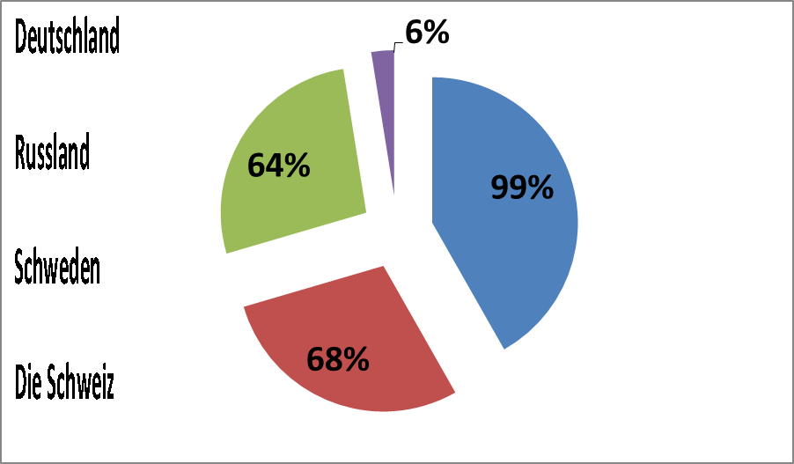  Toll, aber die Antwort ist so: (Отлично, правильный ответ)  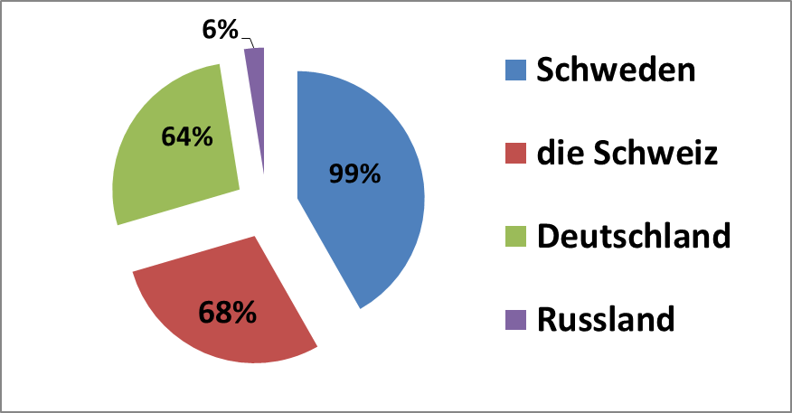  Was kann man sagen aufgrund der Statistik?  Heute sehen wir uns einen kurzen Film zum Thema “Müll in Deutschland” an. Guckt und macht Aufgaben zum Film. Ihr kőnnt entweder zu zweit oder in Gruppen arbeiten.  https://www.youtube.com/watch?v=WYHQE23TXMg  (Сегодня мы посмотрим фильм о том, как решается проблема мусора в Германии. Посмотрите внимательно, выполните задания к фильму в парах или группах)  Приложение 2.  Jetzt prüfen wir eure Antworten im Plenum (Давайте проверим ваши ответы)  Um weiter zu arbeiten, brauchen wir Fakten, deshalb machen wir einen Klassenspaziergang! Bitte, studiert alle Fakten, die ihr seht. (Чтобы работать дальше, нам понадобятся факты, которые вы видите. Давайте проведем «Прогулку по классу», подойдите и изучите все факты, которые вы видите) Приложение 3.  Fertig? Sehr gut. Готовы? Очень хорошо. | Учащиеся делают предположения на основании данных статистики  Обучающиеся знакомятся с правильным ответом.  Что можно сказать на основании статистики, какой вывод сделать?  Дети смотрят фильм, выполняют задания к нему на рабочих листах  Дети проверяют с учителем ответы ( форма работы-пленум)  Обучающиеся проходят к доске, гуляют по классу и изучают имеющиеся факты для дальнейшей работы.
Применение новых знаний, обобщение и систематизация  Содержание:  (Применение новых знаний, обобщение и систематизация) организация деятельности учащихся по закреплению в памяти нового знания и способов действий, повышению уровня осмысления глубины понимания изученного материала;  Обеспечение возможности применения (совместно и, в идеале, самостоятельно) нового знания в различных ситуациях  Проверка понимания, полноты и осознанности усвоения учащимися новых знаний и способов действий, | Коммуникативные - обсуждение, дискуссия, выражение собственного мнения.  Познавательные: выявление знания, которого не достаёт для решения исходной задачи  Регулятивные:  - контроль в форме сличения способа действия и его результата с заданным эталоном. Формирование умения оценивать правильность выполнения учебной задачи, собственные возможности ее решения.  Личностные:  - формирование личной ответственности и за выполняемое коллективное дело.  - осознание себя как индивидуальности и одновременно как члена коллектива. | Учитель биологии: Как решают проблему утилизации мусора представители живого мира?  Природа создала удивительную схему круговорота полезных веществ - эволюционируя совместно (коэволюция), живые организмы выстроились в такую совершенную систему взаимоотношений, что любые "отходы" являются для кого-то незаменимым источником необходимых питательных веществ - и нередко для самих же производителей.  Единственное живое существо - Человек часто нарушает закон «Все должно куда-то деваться». Попробуем сегодня разобраться, почему отходы — это антропогенный фактор, глобальная экологическая проблема и возможно ли решить данную проблему в настоящее время?  Приём «Фишбоун»  Учитель биологии: Вы познакомились с фактами, теперь каждая группа получит рабочий лист с одной из причин возникновения мусора, обсудите, какие факты относятся к этой причине, возьмите эти факты, приклейте к рабочему листу, сделайте выводы на основании фактов и сформулируйте возможные пути решения вашей проблемы. Приложение 3.  1 группа- экономические причины возникновения мусора, 2 группа получает биолого-химические причины мусора, 3 группа- социальные причины. Приступайте)  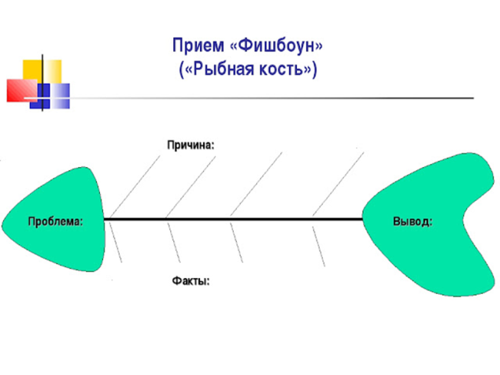  Учителя консультируют ребят при необходимости.  Готовы? Группы, представьте свои результаты.  Учителя и дети дополняют, задают вопросы (при необходимости) Молодцы! | Обучающиеся работают над своей причиной, ищут факты, которые к ней относятся, делают вывод, предлагают пути решения этой проблемы.  Каждая группа презентует свою работу, дети задают вопросы, уточняют
Контроль и самоконтроль, коррекция  Содержание:  Глубокая и всесторонняя проверка знаний и способов действий учащихся,  развитие навыков монологической речи, дифференцированное обучение | Регулятивные  контроль в форме сличения способа действия и его результата с заданным эталоном с целью обнаружения отклонений и отличий от эталона;  Познавательные: умение осознанно и произвольно строить высказывания  Коммуникативные: умение выражать свои мысли  Личностные: ценностно-смысловое самоопределение;  Регулятивные: контроль и самокорреция в форме сравнения способа действия и его результата с заданным эталоном | Учителя: Ребята, мы обсудили причины возникновения мусора, вы предложили отличные пути решения этих проблем, теперь давайте вернёмся к нашей таблице «ЗХУ», заполните последнюю колонку таблицы, уточните или исправьте заполненную информацию. | Дети работают с таблицей «ЗХУ», дают краткие ответы
Подведение итогов урока, рефлексия  Содержание:  Качественная оценка работы класса и отдельных учащихся,  Обеспечить мобилизацию учащихся на рефлексию своего продвижения | Познавательные  рефлексия способов и условий действий; контроль и оценка процесса и результатов действия;  Личностные  самоопределение на основе развития самосознания и мировоззрения  Коммуникативные – умение высказывать свою точку зрения, формулировать свою устную речь (умение оформлять свои мысли в устной форме, отвечать на вопросы учителя, слышать и понимать речь других.  Регулятивные  анализ, построение логической цепи рассуждений, формирование умения осуществлять познавательную личностную рефлексию; | Приём «Выходная карта».  Ребята, назовите:  ⃰Самая важная идея данного занятия.  ⃰Самый интересный факт занятия.  ⃰Темы (вопросы), на которые не получил ответа и которую бы я хотел обсудить на следующем занятии. | Дети выполняют задание, отвечают
Домашнее задание  Информация о домашнем задании  Содержание:  Объяснение домашнего задания | Познавательные: общеучебные – поиск и выделение информации  Регулятивные: планирование, прогнозирование | Домашнее задание будет не совсем обычным, мы много говорили о том, что мы сами можем минимизировать свой мусор, поэтому задание звучит так - Сократите свой «мусорный след»!  В течение недели  ⃰изучите содержимое своей мусорной корзины;  ⃰выявите пути максимального снижения отходов;  ⃰подготовьте данные для презентации в классе;  ⃰подготовьте сообщение на немецком и получите 2 оценки ( по биологии и немецкому)  Спасибо вам за работу! (Выставляются отметки за урок)  До следующей встречи!  Bis bald, tschüss! | Записывают домашнее задание в дневник, задают уточняющие вопросы

Приложение (факты)
ФАКТ!
DER GRÖSSTE MÜLLSTRUDEL ist dreimal so groß wie Frankreich oder viereinhalbmal so groß wie Deutschland. Es liegen ungefähr 80.000 Tonnen Plastikmüll im Nordpazifik, das ist so viel wie 8 Eiffeltürme. Insgesamt schwimmen 1,8 Billionen Plastikstücke in diesem MÜLLSTRUDEL, also im Durchschnitt 230 Stücke für jeden einzelnen Menschen auf der Erde.
ФАКТ!
100 % пластмассы, когда-либо произведённой в мире, до сих пор существует! В отличие от отходов, подверженных биоразложению, пластик под действием света лишь распадается на мелкие частицы, при этом сохраняя полимерную структуру
ФАКТ!
В среднем, 90% от стоимости бутилированной воды составляет стоимость пластиковой бутылки.
99 % пластиковой упаковки мы используем 1 раз и выбрасываем!
Ежегодно в мире производится свыше 13 миллиардов пластиковых бутылок.
ФАКТ!
Гарбология– наука, которая изучает мусорные отходы и методы утилизации.
ФАКТ!
Для того чтобы в природной среде разложились некоторые предметы необходимо много времени. Например, бумага – до 2 лет, стекло-1000 лет, пластик не менее 100 лет, железные банки – до 10 лет, автомобильные аккумуляторы – до 100 лет
ФАКТ!
Организация свалок - самый дешёвый способ утилизации мусора.

ФАКТ!
На свалках в больших количествах размножаются грызуны, являющиеся переносчиками различных инфекционных заболеваний.

ФАКТ!
Рециклинг алюминиевых банок экономит 95% энергии, необходимой для изготовления новой продукции из первичного сырья. Переработка стали и консервных банок экономит от 60 до 74%; бумаги — около 60%; пластика и стекла — около трети энергии по сравнению с изготовлением схожих изделий из первичных материалов.
ФАКТ!
По данным Минприроды, ежегодно в России образуется около 70 млн тонн твёрдых коммунальных отходов, каждый год — на 3 % больше. Перерабатывается всего 5-7 % мусора, остальное захоранивается
ФАКТ!
На практике применяют «декларируемые знания» o раздельном сборе и сортировке отходов 39% россиян. Из них 20% опрошенных сортируют дома отходы в разные контейнеры (вторсырье и смешанные отходы), 19% — сортируют в разные контейнеры, а также отдельные фракции вторсырья (например, пластиковые крышки и т.п.). 61% не занимаются дома сортировкой мусора, мотивируя это преимущественно тем, что в шаговой доступности отсутствуют контейнеры, куда можно выбросить сухой мусор, содержащий вторсырье.
ФАКТ!

Значительная часть городского населения России живёт в небольших квартирах с маленькими кухнями, в которых трудно разместить несколько ёмкостей для разных фракций отходов.

ФАКТ!
Чтобы наладить работу по переработке мусора в пригодное вторсырьё, необходимо закупить специальное оборудование. Стоимость его может варьироваться в пределах 10- 50 тысяч долларов. Для того чтобы начать переработку, нужны инвестиции.

ПРИЛОЖЕНИЕ 1
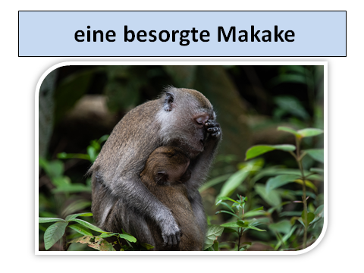
озабоченная макака-мама дружелюбный енот,
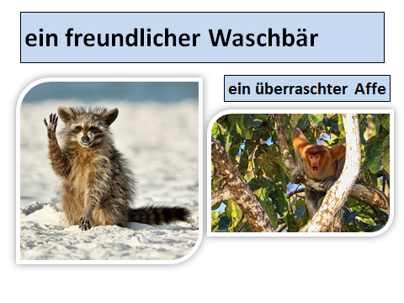
удивлённая обезьяна
серьёзный лев, милый мишка классный мишка-романтик
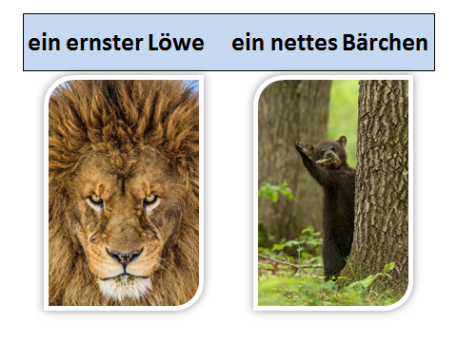
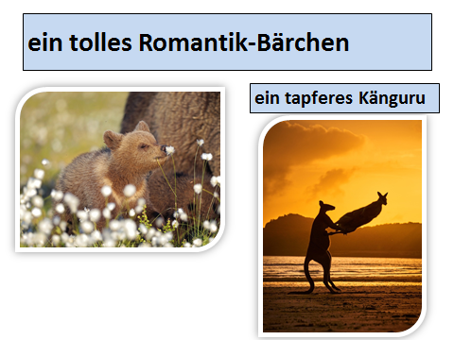
храбрый кенгуру

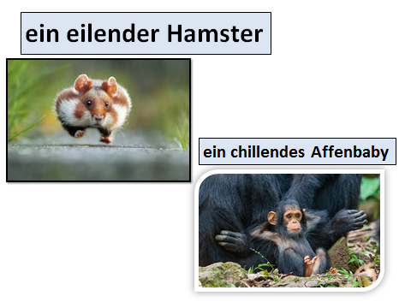
Спешащий хомяк, расслабленный обезьянёнок

осторожная лиса, злой сурикат
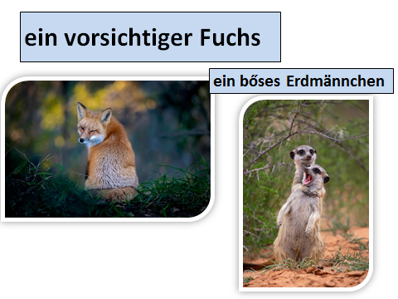

Прилежная белочка
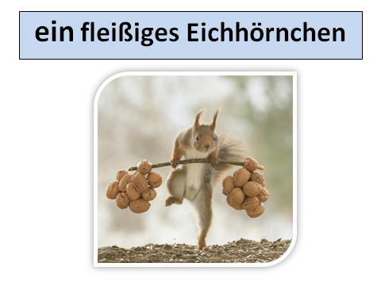

ПРИЛОЖЕНИЕ 2

ПРИЛОЖЕНИЕ 3

